Мақсаты: Балаларға ғарыш,ғарышкер туралы түсінік беру Күнделікті өмірмен тығыз ұштастыра отырып балалардың ой қиялын дамыту,сөздік қорын,тілін байыту,қызығушылықтарын арттырып,Отанын,елін,жерін сүйюге тәрбиелеу.
Тәрбиеші:- Балалар, біз қай ғаламшарда өмір сүріп жатырмыз?
Балалар:-Жер - біздің тұрып жатқан мекеніміз, ортақ үйіміз.
Тәрбиеші:Ал жоғарыда біздің үстімізде не бар?
- Балалар, сендер түнгі аспанды көрдіңдер ме?
- Сендерге ұнай ма?
Балалар: Ия ұнайды
Тәрбиеші:Маған да ұнайды.Түнгі аспан әдемі, сиқырлы сияқты. Қалай ойлайсыңдар жұлдыз деген не? Олар неге ұқсайды? (Балалардың жауабы)
Тәрбиеші:Дұрыс, балалар, біз жұлдыздарға қарағанда олар кішкентай ұсақ болып көрінеді. Өйткені олар өте биік жоғарыда орналасқан. Жарайсыңдар!
(Есік қағылып, хат тасушы хат әкеліп береді)
Тәрбиеші:Балалар, қараңдаршы бізге хат келіпті,қане оқып көрейін ішінде не жазылған екен?
-Міне, қызық хаттың ішінде жұмбақтар бар екен, жұмбақтың жауабын тауып көреміз бе?
Жұмбақтар:
Таңмен көзін ашады,
Әлемге нұрын шашады.(Күн)
Күндіз бәрі қашады,
Түнде аспанды басады. (Жұлдыз)
Ұшады қанатсыз
Зырлайды аяқсыз (Зымыран)
Көлде жүрген ақ үйрек,
Түнде бар да, күндіз жоқ. (Ай)
Тәрбиеші:Жарайсыңдар балалар!Олай болса балалар зымыран, күн, жұлдыз, ай барлығы қайда орналасқан?
Балалар:Аспан әлемінде.
Тәрбиеші: Балалар бүгінгі біздің ұйымдастырылған іс-әрекет өте қызықты болмақ,өйткені біз аспан әлемі, ғарыш туралы әңгімелесетін боламыз.
Тәрбиеші:Ал ғарышқа кімдер ұшады?
Балалар:Ғарышкер
Тәрбиеші: Дұрыс айтасыңдар, балалар!Ғарыш әлеміне ұшатын, оны зерттейтін адамдарды ғарышкер дейміз. Мына суретте ең алғаш ғарышқа ұшқан адам. Ол Кеңес Одағының батыры Юрий Гагарин. Ол 1961 жылы 12 сәуірде алғаш ғарышқа ұшты. Сол күннен бастап 12 сәуір «Ғарышкерлер күні» деп аталады. Осы ұзақ уақыт ішінде ғарышкерлер ғарышқа ұшып, көптеген зерттеулер жасады. Солардың ішінде біздің қазақ еліміздің ғарышкерлері де бар.Ғарышқа ұшқан қазақ батыр ағаларымыз Тоқтар Әубәкіров пен Талғат Мұсабаев.Біздің Талдықорған қаласының, Өтенай ауылының тұрғыны, жерлесіміз Айдын Айымбетов ағамыз да Қазақстан ғарышкері,халық қаһарманы.
(суреттері көрсетіледі)
Тәрбиеші:Балалар ғарышкер болу үшін қандай болу керек?
Балалар:Денсаулығы мықты,өзі батыл, әрі білімді болуы керек.
Тәрбиеші:Дұрыс айтасыңдар,балалар!
Ғажайып сәт: Ғарышкер келуі
Дидактикалық ойын: «Көлеңкесін тап»
«Пазлдарды» құрастыру
Тәрбиеші:Балалар,ғарышқа ұшу үшін қандай көлік керек?
Балалар:Зымыран
Тәрбиеші: Дұрыс айтасыңдар, «зымыран» қажет.Зымыран ұшатын жерді «ғарыш айлағы» деп атайды. Ғарыш айлағы біздің Қазақстанда Байқоңыр қаласында орналасқан. Барлық зымырандар осы қалада орналасқан ғарыш айлағынан ұшады. Мына суретте ғарыштағы адам, ол үстіне арнайы киім, яғни скафандр киген.Ғарыш кеңістігінде ауа жоқ,сондықтан ол жақта тек осындай арнайы киіммен ғана жүруге болады.
Балалар,біз ғарышкерлер туралы тақпақ жаттаған едік қой.Қане есімізге түсірейікші,кім айтады Балалардың тақпақтары.
Эмир: Бүгін Юрий ағаның
Ұшқан күні ғарышқа
Мен аспанға қараймын
Мен ғарышкер боламын
Даяна: Ғарыш сондай алыс па?
Аспан, аспан арайлым,
Саған жиі қараймын
Сені көзбен шоламын
Рамазан: Көкке ұшамын
Ұшқыш болар баламын
Соңынан ерем ағаның
Ер ғарышкер ағаның
Қорытындылау:
-Ғарышкер деген кім?
-Қазақ елінен ұшқан ғарышкерлер кімдер?
-Балалар бүгін сендер ұйымдастырылған іс-әрекетке жақсы қатыстыңдар.
Мақтап, мадақтау.

ЖШС «Жас Батыр Атырау» балабақшасы

Тақырыптық сабақ
Тақырыбы: 12-Сәуір халықаралық авиация және
ғарышкерлер күні
«Тұлпар» ересек тобы
12.04.2023

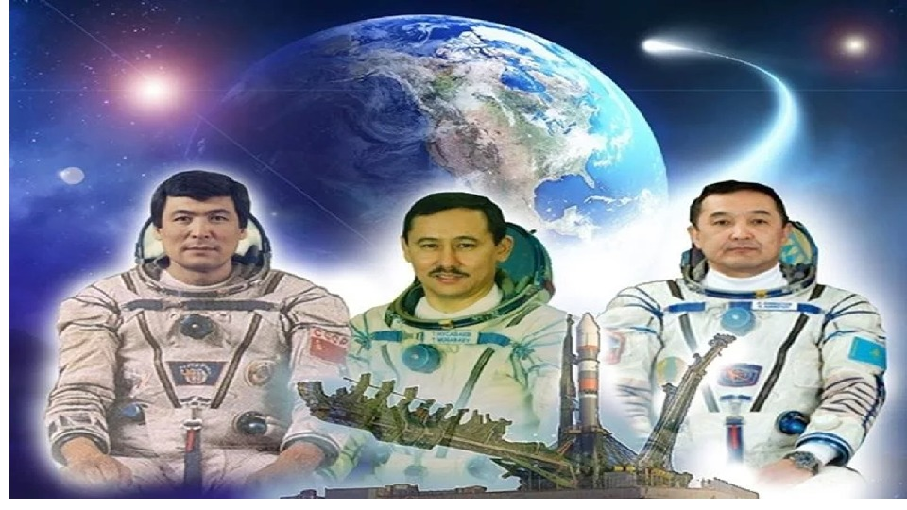
Тәрбиеші: Найманова Г.Х

Атырау қаласы

Балалардың тақпақтары

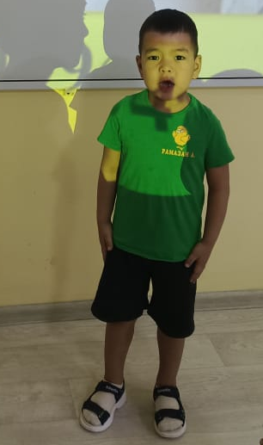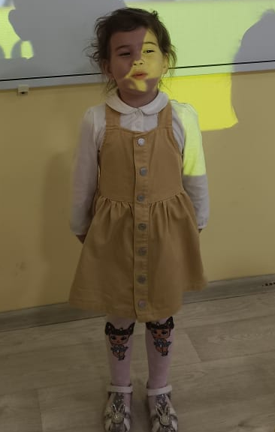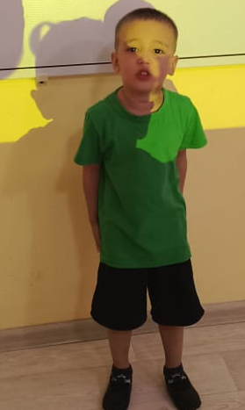

Ғажайып сәт
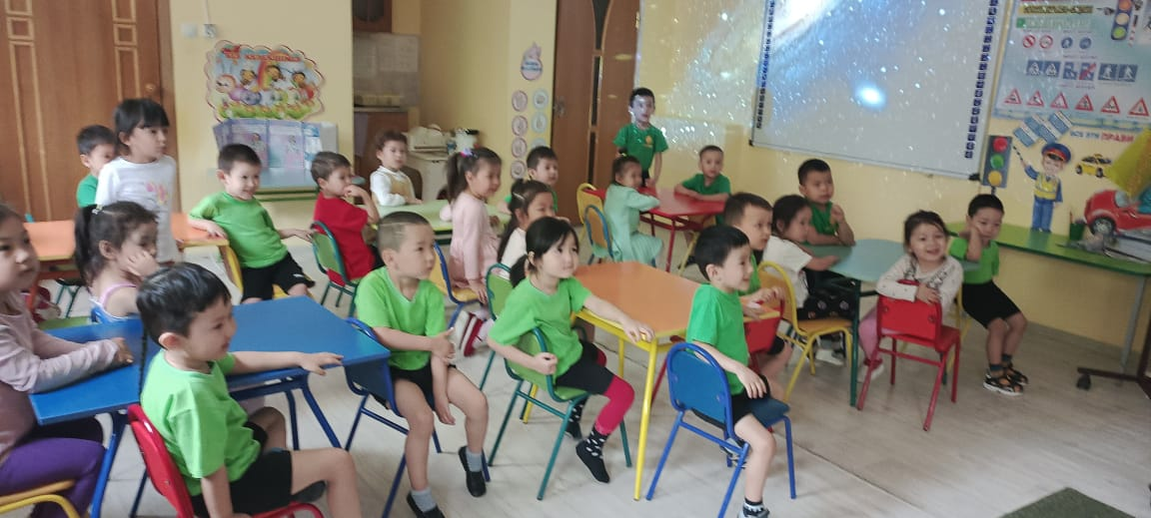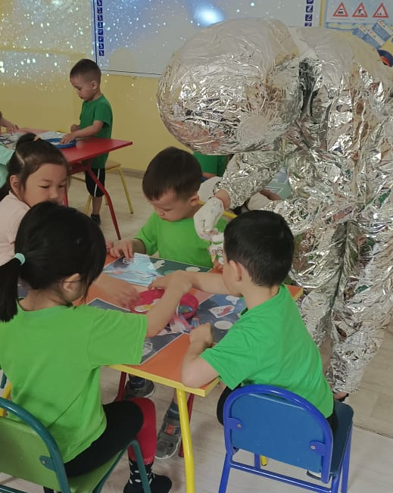

Дидактикалық ойын: «Көлеңкесін тап»

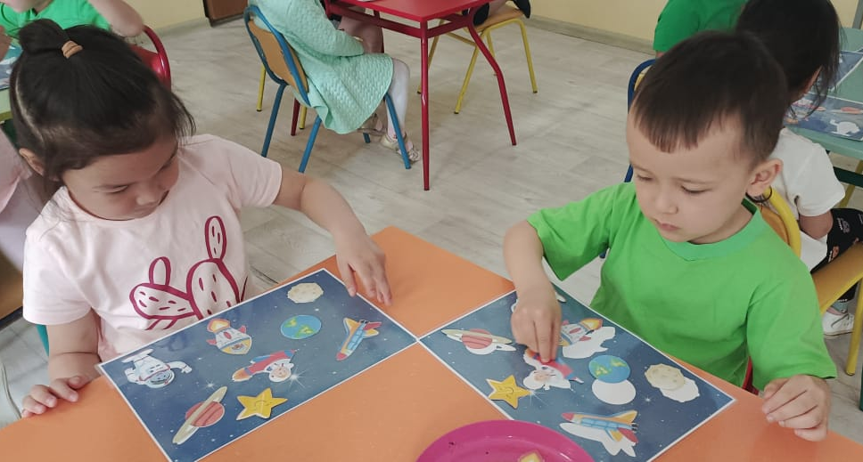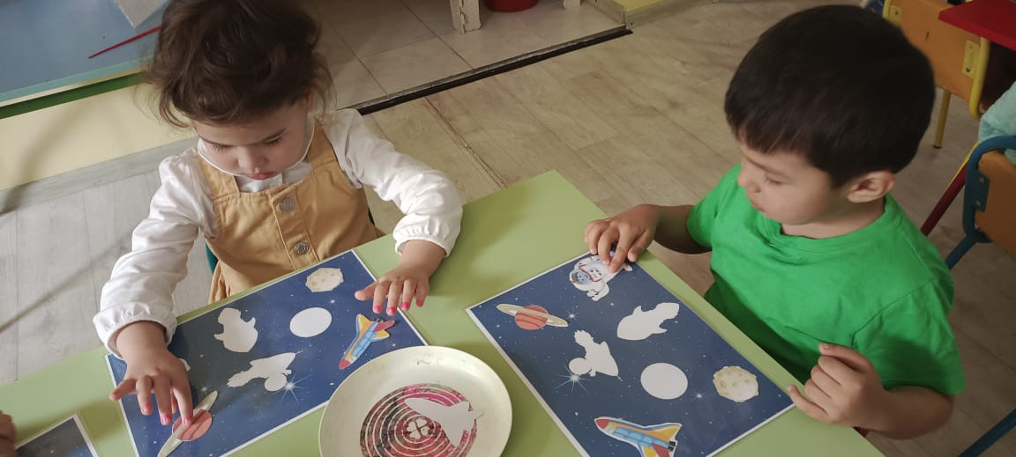

«Пазлдарды» құрастыру

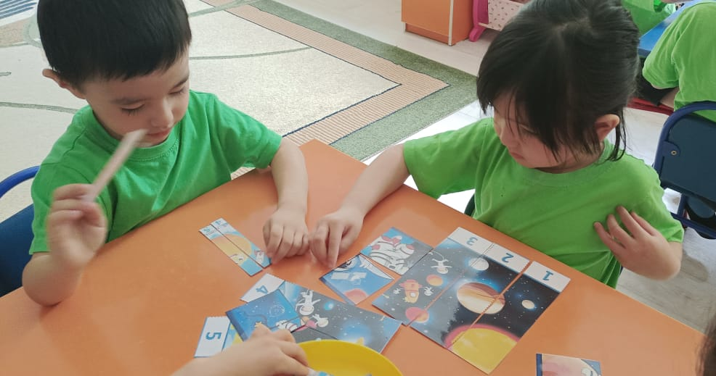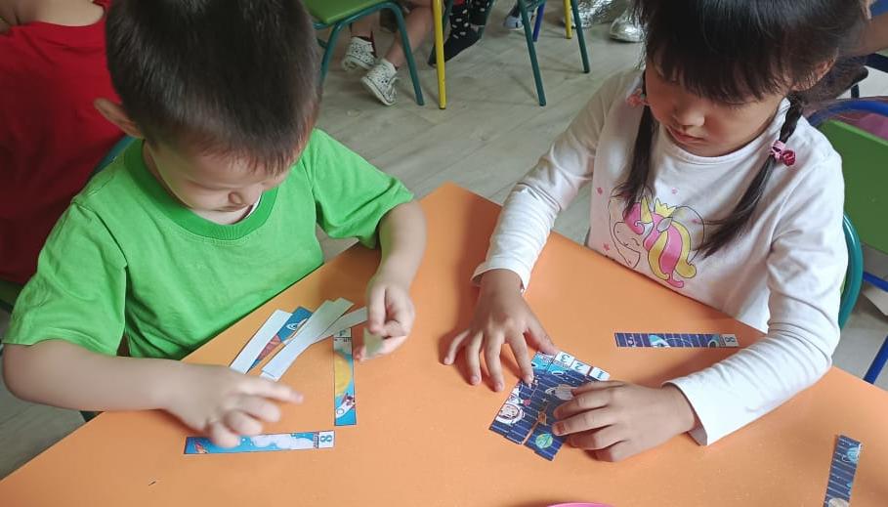

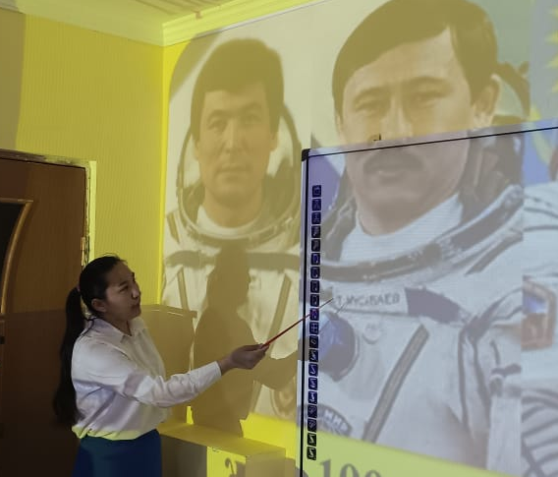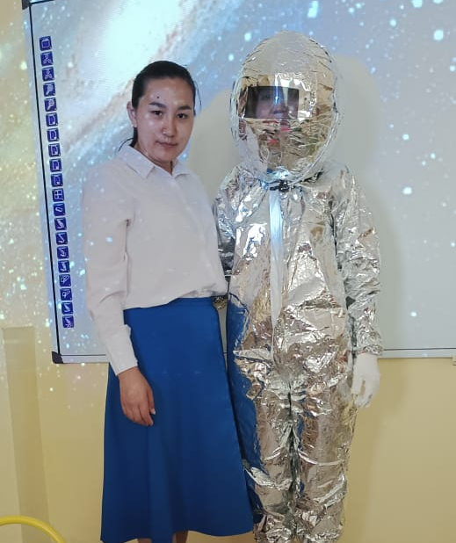

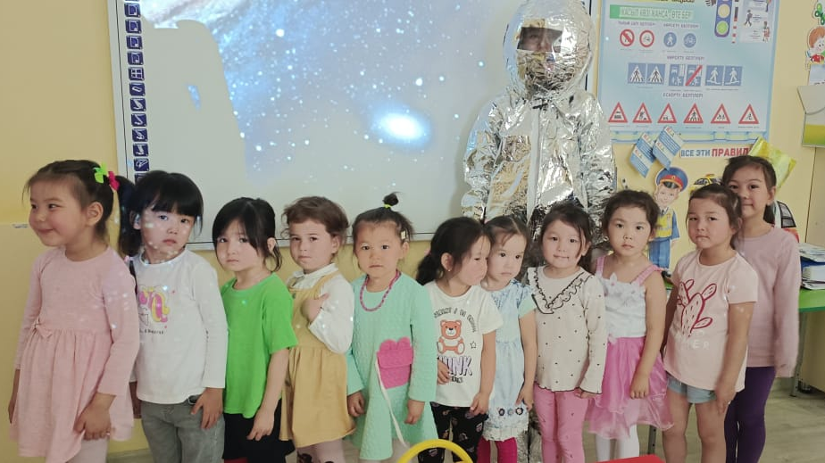
Көкке ұшамын
Ұшқыш болар баламын
Соңынан ерем ағаның
Ер ғарышкер ағаның

